Группа № 4 «Малинка» (ранний возраст)
Тема недели «Домашние животные» (27.04-10.05.2020)
Цель: Расширять знания о домашних животных и их детенышей, где живут, чем питаются, какую пользу приносят человеку.
Задачи: Знакомить детей с домашними животными и их детёнышами; обогащать словарный запас; воспитывать любовь к животным.
Обогащение словаря: домашние животные, бык, корова, свинья, конь, лошадь, коза, овца, баран, собака, кошка, детеныши: телёнок, поросенок, жеребёнок, козлёнок, ягнёнок, щенок, котёнок; конура, коровник, ферма, свинарник, конюшня, овчарня, ржать, лаять, мычать, мяукать, охранять, пастись, кусаться, ласкаться, рога, копыта, хвост, грива, пушистый, ласковый.
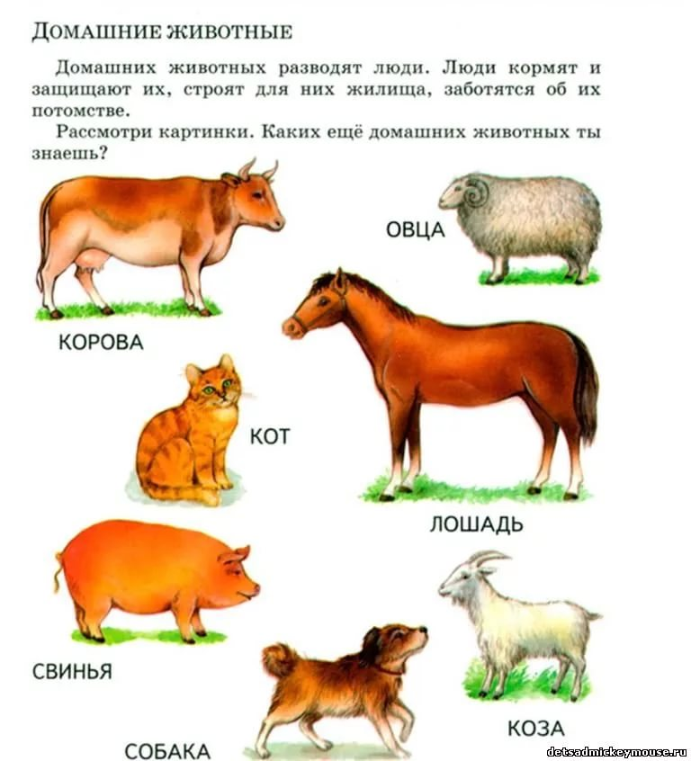

Словесная игра«Договори и повтори»(употребление глаголов в единственном и множественном числе)
Котенок лакает, а котята … (лакаЮТ)
Теленок мычит, а телята …
Щенок бежит, а щенки ..
Козлёнок скачет, а козлята …
Поросенок хрюкает, а поросята …
Жеребенок прыгает, а жеребята…
Ягненок жует, а ягнята …

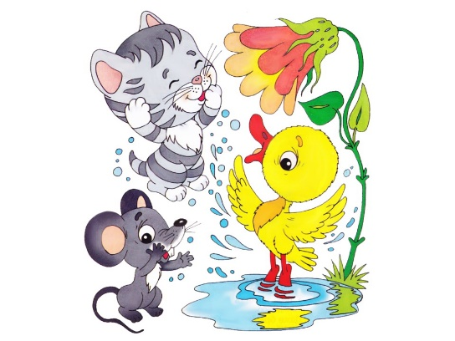
Пальчиковая гимнастика «Котятки»

Вот так! Вот так! (изображаем мытье рук)
Мыли ушки, мыли брюшки:
Вот так! Вот так!
А потом они устали:
Вот так! Вот так!
Сладко-сладко засыпали:
Вот так! Вот так! (имитируем все указанные в стихотворении движения)

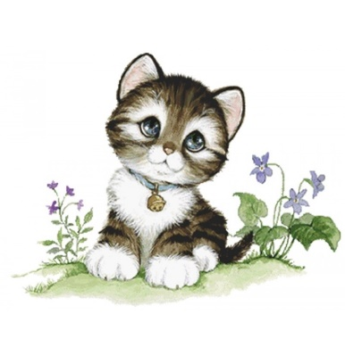
Выучите с ребёнком стихотворение:
Кот усатый, как разбойник,
Перепрыгнул подоконник,
Распугал соседских кур
И мурлыкает: МУР-МУР!

Игра «Чья тень?»
Цель: учить детей различать домашних животных по силуэту и правильно называть их.

Игра – настольный театр «Репка»
Распечатайте, вырезайте и играйте.
Разыгрывайте сюжет любимой сказки.

Предлагаем Вам заготовки для
настольного театра «Домашние животные»
Придумывайте сюжеты и разыгрывайте!
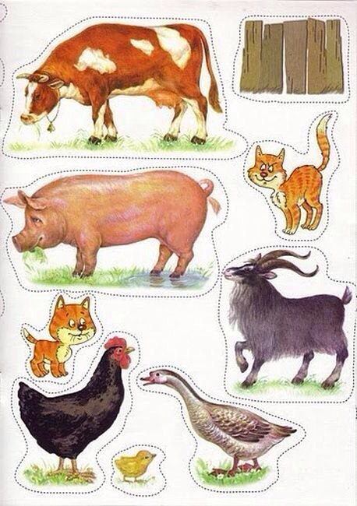
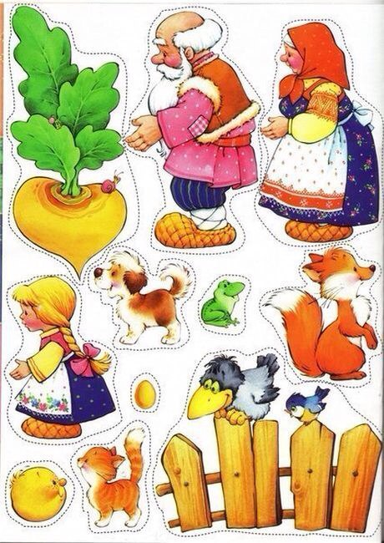

Рисование «Утенок и цыплёнок»
Цель: продолжать учить детей аккуратно раскрашивать, развивать мелкую моторику и умение правильно держать карандаш и кисточку.
Материалы: пальчиковые краски, гуашь, акварель,
восковые мелки, цветные карандаши.
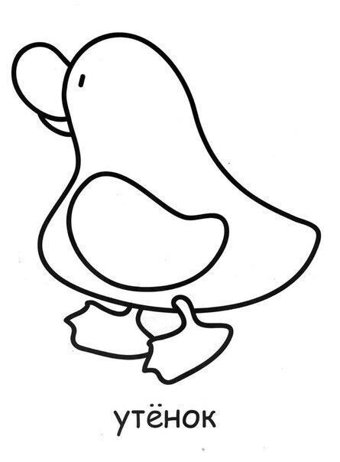
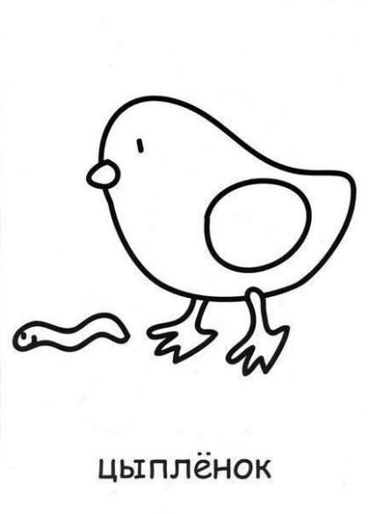
Используйте материалы для раскрашивания по выбору ребёнка.

Аппликация«Овечка»
Цель: развивать у детей мелкую моторику, воспитывать аккуратность и умение работать с клеем, закреплять у детей знания о домашних живтных.
Материалы: шаблон силуэта овечки, лист цветного картона для фона, бумажные салфетки белого цвета, клей-карандаш.
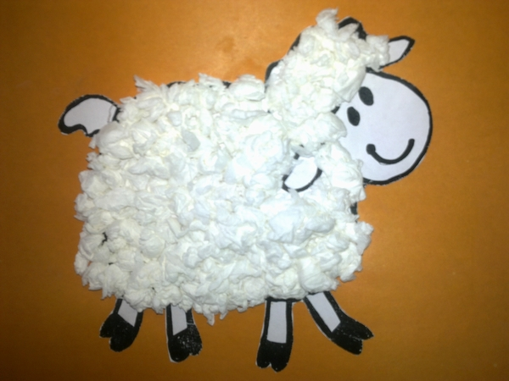

Уважаемые родители!
Желаем Вам увлекательных открытий! Приглашаем принять активное участие в создание фотогалереи «Сидимдома» и фотоотчёт об освоении программы по теме «Домашние животные»

Будьте здоровы! Берегите себя и своих близких!

